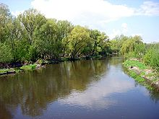
Nida (rivier)
- De Nida is een rivier in het zuiden van Polen.
- De Nida is een zijrivier van de Wisła en heeft een lengte van 151 km en een stroomgebied van 3865 km² (in zijn geheel in Polen).
- De monding in de Wisła ligt in de nabijheid van de plaats Nowy Korczyn.

